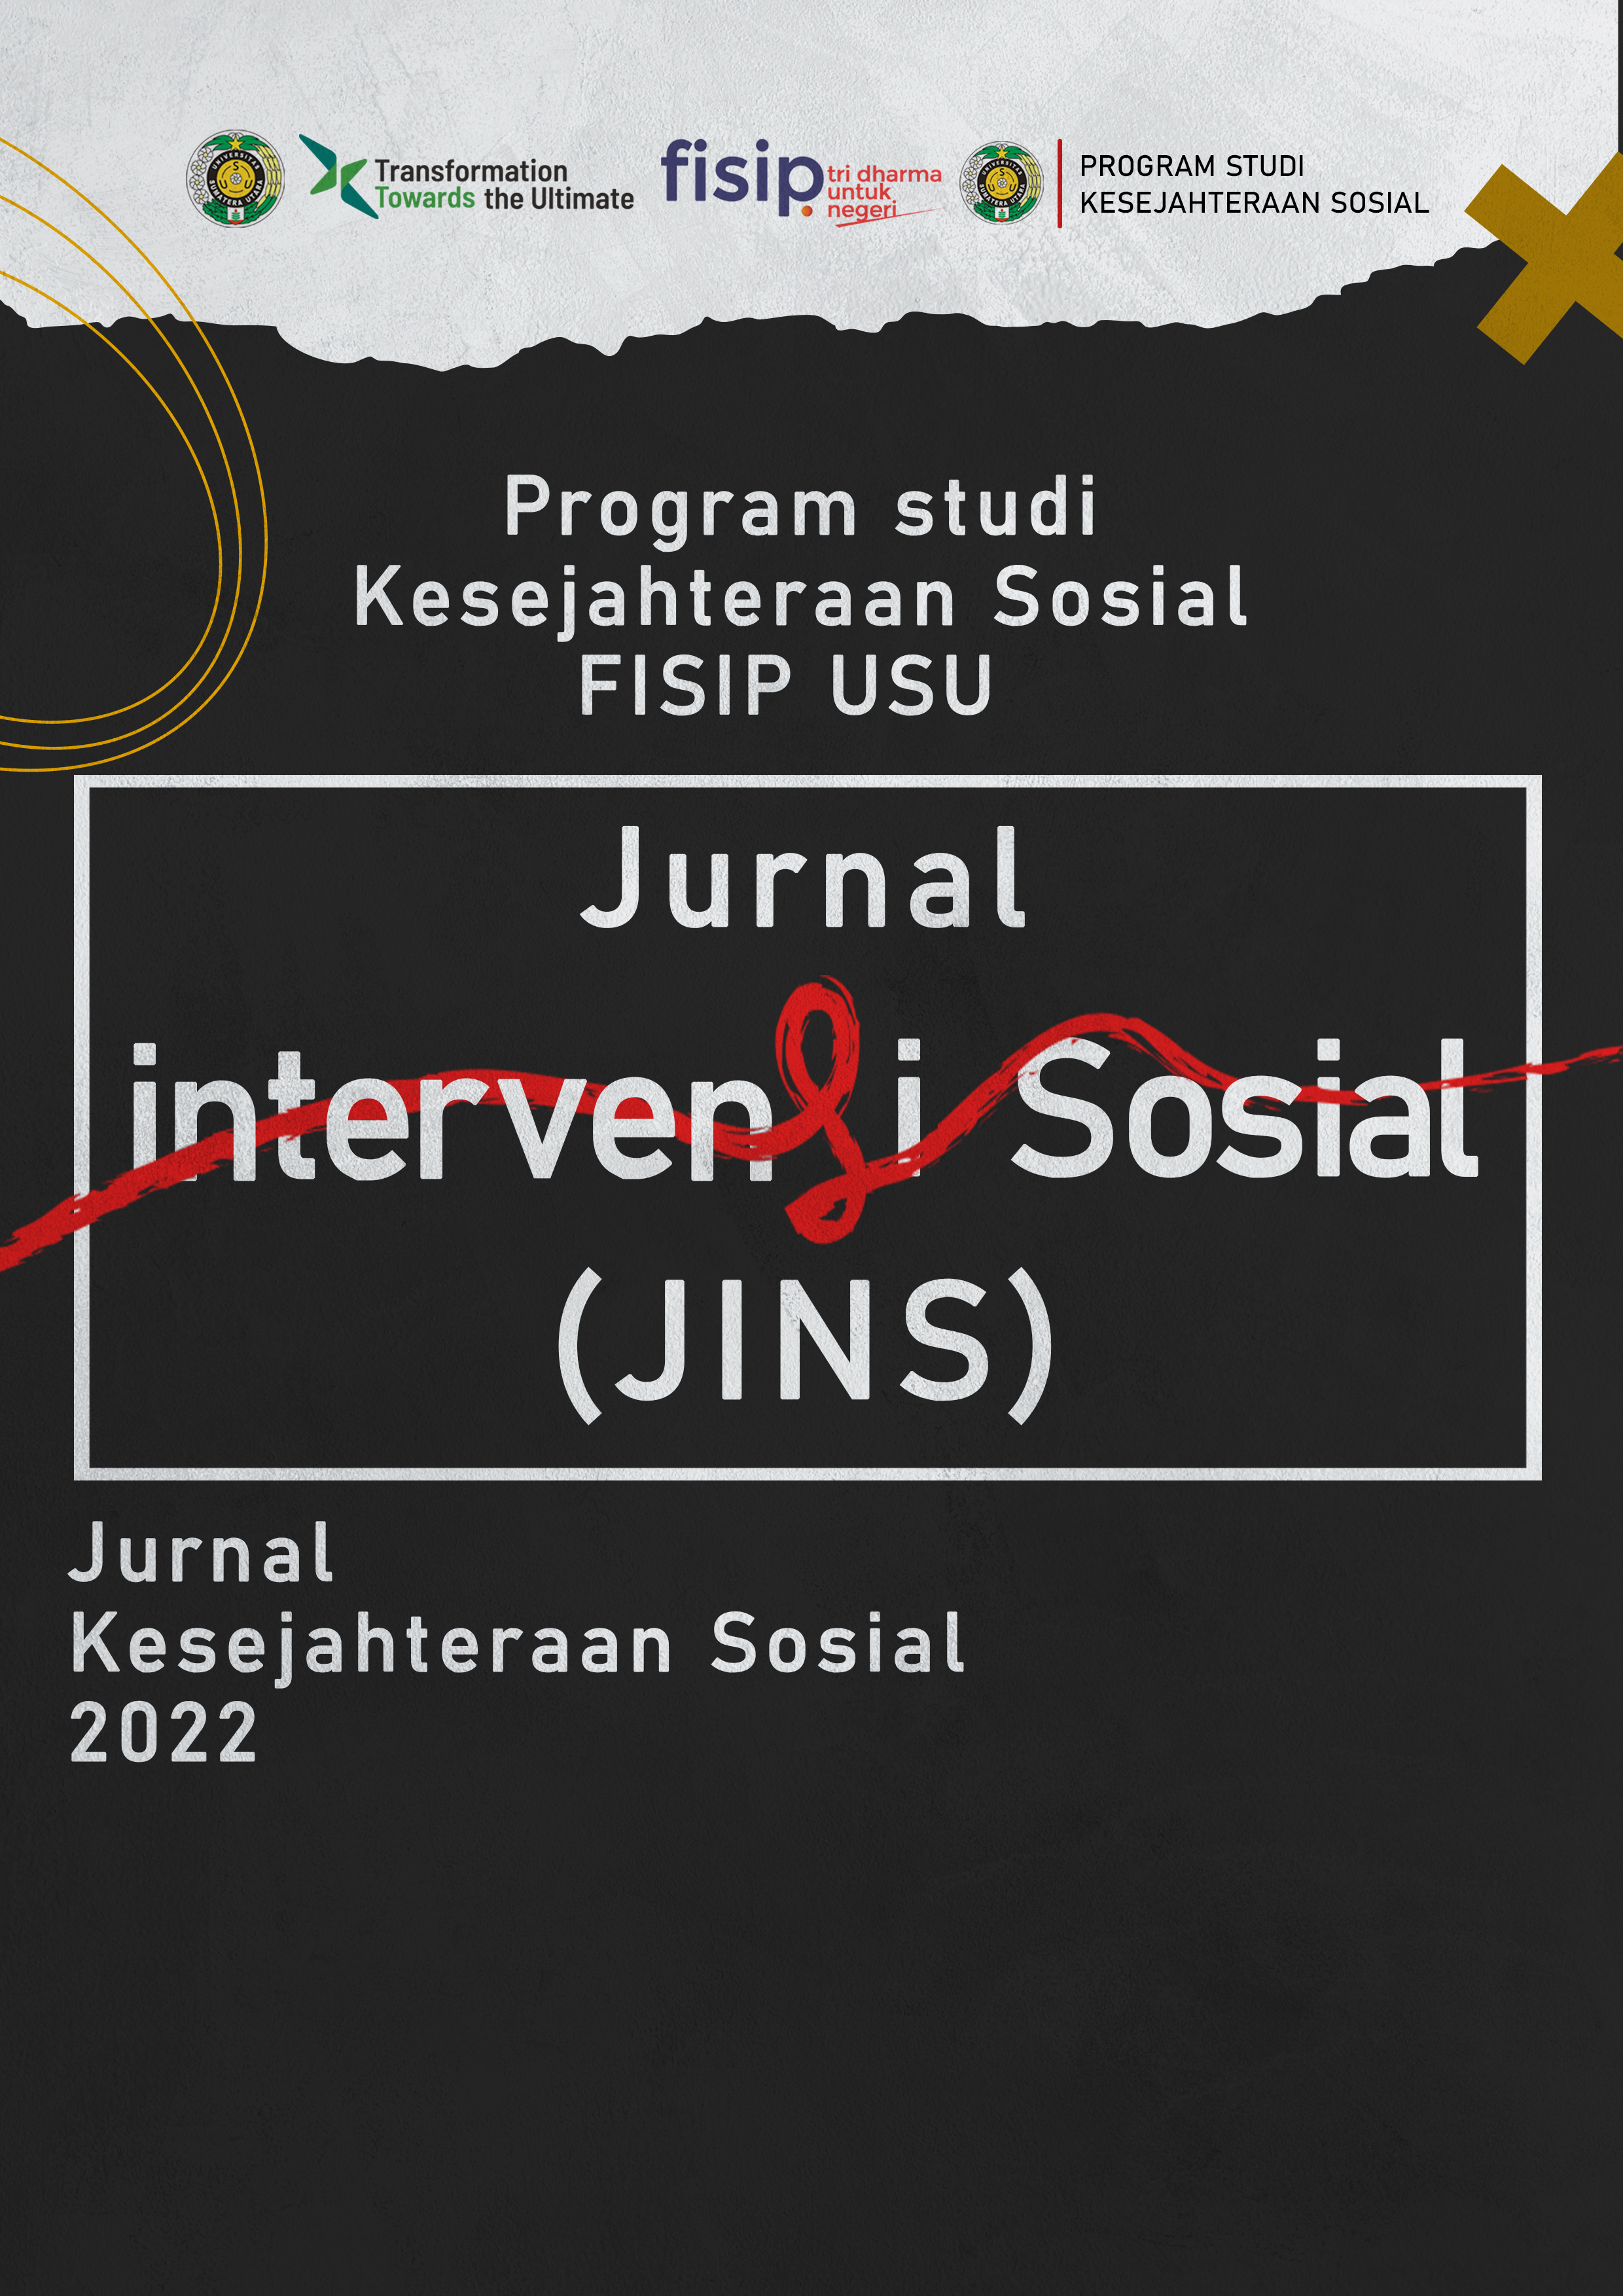 |   Jurnal Intervensi Sosial (JINS)  JINS, 3 (1) (2024): 10-25  EISSN 3046-5826 (Online)  Available online https://talenta.usu.ac.id/is
Membongkar Strategi Komunikasi Efektif: Analisis Kasus Pada Pekerja Sosial di Lingkungan Urban

Mucklis¹, Emi Triani², Feni Khairifa¹
Program Studi Ilmu Komunikasi, Universitas Sumatera Utara¹
Program Studi Kesejahteraan Sosial, Universitas Sumatera Utara²

Abstrak
Artikel ini bertujuan untuk mengeksplorasi strategi komunikasi efektif yang diterapkan oleh pekerja sosial di lingkungan urban melalui pendekatan systematic literature review (SLR). Penelitian ini menggunakan metode kualitatif dengan pendekatan SLR. Sumber data primer dalam penelitian ini adalah artikel-artikel yang secara khusus berkenaan dengan tema. Sedangkan sumber data sekunder adalah artikel pendukung, buku dan reportase. Teknik pengumpulan data yang digunakan dalam penelitian ini analisis dokumen dan kajian pustaka. Analisis data dilakukan menggunakan model Miles dan Huberman, yang melibatkan reduksi data, penyajian data, dan penarikan kesimpulan. Hasil penelitian menunjukkan bahwa teknologi komunikasi memegang peranan penting dalam meningkatkan interaksi antara pekerja sosial dan klien. Keberhasilan komunikasi juga sangat bergantung pada kepekaan budaya dan kemampuan pekerja sosial untuk menyesuaikan pesan mereka dengan kebutuhan dan konteks klien mereka yang beragam. Namun, tantangan seperti pembangunan kepercayaan dan adaptasi terhadap perubahan cepat, terutama dalam kondisi pandemi, menjadi fokus utama dalam pembahasan. Diskusi dalam artikel ini mengungkapkan bahwa komunikasi efektif dalam pekerjaan sosial urban melibatkan lebih dari sekadar transfer informasi; itu juga mencakup pembinaan hubungan, pemberdayaan klien, dan penyesuaian strategi dalam menanggapi krisis. Strategi yang berhasil adalah yang menggabungkan penggunaan teknologi dengan pendekatan berbasis kemanusiaan untuk mendukung kemandirian klien dan mengaktifkan potensi mereka untuk perubahan sosial yang positif.
Kata Kunci: Strategi, Komunikasi Efektif, Pekerja Sosial, Urban

Abstract

This article aims to explore effective communication strategies implemented by social workers in urban environments through a systematic literature review (SLR) approach. The research employs a qualitative method alongside the SLR approach. Primary sources for this study are articles specifically concerning the theme, while secondary sources include supporting articles, books, and reports. The data collection technique used in this research is document analysis and literature review. Data analysis was conducted using the Miles and Huberman model, which involves data reduction, data display, and conclusion drawing. The findings indicate that communication technology plays a vital role in enhancing interactions between social workers and their clients. The success of communication also heavily relies on cultural sensitivity and the social workers' ability to tailor their messages to the diverse needs and contexts of their clients. Challenges such as building trust and adapting to rapid changes, especially under pandemic conditions, are the primary focus of the discussion. The discussion in this article reveals that effective communication in urban social work involves more than the mere transfer of information; it also encompasses relationship building, client empowerment, and strategy adaptation in response to crises. Successful strategies are those that combine the use of technology with a humanity-based approach to support client autonomy and activate their potential for positive social change.

Password: Strategy, Effective Communication, Social Worker, Urban

How to Cite: Nama belakang, Nama depan singkat. (Tahun). Judul artikel huruf besar setiap awal kata, kecuali kata sambung [Font: Times New Roman, size: 10, normal], Journal of Peasent Right’s, Vol (No): Halaman.

*Corresponding author:
E-mail: mucklis@usu.ac.id

PENDAHULUAN
Angka kemiskinan di daerah urban sangat memprihatinkian. Data menunjukkan sekitar 6,56 persen atau sekitar 9,86 juta orang dari total penduduknya hidup dalam kemiskinan pada September 2019. Situasi ini menjadi lebih kritis ketika pandemi COVID-19 menghantam, memperburuk kondisi ekonomi yang sudah rapuh. Pada Maret 2021, dampak pandemi mencapai puncaknya, mendorong persentase penduduk miskin di area perkotaan naik menjadi 7,89 persen, yang berarti lebih dari 12 juta orang berjuang di bawah garis kemiskinan. Peningkatan ini tidak hanya mencerminkan krisis kesehatan global, tetapi juga menyoroti kerentanan ekonomi yang signifikan di lingkungan urban (Retnosari, 2023).
Dalam konteks tersebut, peran pekerja sosial menjadi sangat vital, seiring dengan meningkatnya kebutuhan untuk menangani kemiskinan dan isu sosial terkait di lingkungan urban. Pekerja sosial berada di garis depan, berupaya memahami kebutuhan individu dan komunitas yang terdampak, serta mencari solusi untuk permasalahan mereka (Gustafson et al., 2018; Husz et al., 2022).
Lingkungan urban dengan segala kerumitannya menciptakan tantangan yang unik bagi pekerja sosial. Mereka harus berhadapan dengan beragam kasus mulai dari masalah kemiskinan, kecanduan, kekerasan dalam rumah tangga, hingga isu-isu kesehatan mental. Setiap kasus membutuhkan pendekatan yang spesifik dan strategi komunikasi yang disesuaikan (Roy et al., 2022). Efektivitas komunikasi dalam konteks ini tidak hanya terbatas pada bagaimana menyampaikan pesan, tetapi juga bagaimana mendengarkan, menginterpretasi, dan merespon kebutuhan masyarakat yang dilayani.
Pekerja sosial harus menghadapi realitas bahwa tidak semua individu atau kelompok masyarakat memiliki akses yang sama terhadap informasi dan sumber daya. Oleh karena itu, mereka harus mampu mengidentifikasi dan mengatasi hambatan komunikasi yang mungkin dihadapi (Baker et al., 2021; Hu et al., 2022). Ini termasuk penggunaan bahasa, norma budaya, stigma sosial, dan resistensi terhadap intervensi sosial. Pemahaman mendalam tentang dinamika sosial dan budaya lokal menjadi kritis dalam merancang dan menerapkan strategi komunikasi yang efektif (Sikumbang et al., 2023).
Salah satu aspek penting yang harus diperhatikan adalah kemampuan pekerja sosial untuk beradaptasi dengan teknologi komunikasi yang berkembang (Straughan & Bissell, 2022). Era digital telah mengubah cara individu dan komunitas berinteraksi, dan hal ini berdampak pada praktik pekerjaan sosial. Pekerja sosial harus bisa memanfaatkan media sosial, aplikasi seluler, dan platform online lainnya untuk meningkatkan jangkauan dan efektivitas intervensi mereka (Hammock et al., 2023).
Mengembangkan dan menerapkan strategi komunikasi yang efektif adalah kunci untuk mencapai tujuan pekerjaan sosial (Henley et al., 2021). Ini bukan hanya tentang mentransfer informasi, tetapi juga tentang membangun hubungan, memahami dan mengatasi perbedaan, serta menciptakan perubahan yang positif. Dengan membongkar strategi komunikasi yang digunakan oleh pekerja sosial, kita dapat lebih memahami dinamika kompleks yang terlibat dalam interaksi sosial di lingkungan urban dan bagaimana hal ini dapat dioptimalkan untuk mencapai kesejahteraan sosial yang lebih besar (Fineberg, 2010).
Urgensi penelitian ini adalah untuk menanggapi krisis kemiskinan yang semakin mendalam di lingkungan urban, terutama pasca-pandemi, dan kebutuhan mendesak untuk meningkatkan efektivitas intervensi sosial. Dengan fokus pada pembongkaran strategi komunikasi efektif yang digunakan oleh pekerja sosial, penelitian ini bertujuan untuk mengidentifikasi praktik-praktik komunikatif yang berhasil mengatasi hambatan sosial, ekonomi, dan budaya yang mempengaruhi populasi miskin kota. Hal ini sangat penting untuk memastikan bahwa upaya pemulihan dan pemberdayaan dapat mencapai kelompok-kelompok rentan secara efektif, memungkinkan implementasi solusi yang lebih inklusif dan berkelanjutan. Oleh karena itu, penelitian ini tidak hanya relevan secara akademis, tetapi juga sangat penting dalam praktik, memberikan insight yang diperlukan untuk mengoptimalkan interaksi dan strategi komunikasi dalam pekerjaan sosial di lingkungan urban yang kompleks. Penelitian ini berfokus menganalisis fenomena menggunakan teori pemberdayaan untuk mengkaji bagaimana pekerja sosial di lingkungan urban memanfaatkan strategi komunikasi yang efektif untuk menguatkan individu dan komunitas yang mereka layani. Dengan memahami komunikasi sebagai alat pemberdayaan, penelitian ini bertujuan untuk mengungkap praktik yang memungkinkan klien tidak hanya menerima informasi dan bantuan, tetapi juga menjadi aktor aktif dalam merumuskan dan mencapai solusi atas masalah-masalah yang dihadapi.

METODE PENELITIAN
Dalam penelitian ini, metode kualitatif akan diadopsi untuk mendalaminya dengan pendekatan systematic literature review (Creswell, 2020; Kasperiuniene & Zydziunaite, 2019; Weyant, 2022). Paradigma konstruktivis dipilih sebagai kerangka kerja untuk memahami realitas sosial dari perspektif pekerja sosial dan klien mereka di lingkungan urban (Pilarska, 2021). Melalui paradigma ini, penelitian akan mengeksplorasi bagaimana individu membangun pemahaman mereka tentang dunia melalui interaksi sosial dan pengalaman, dengan fokus pada proses pemberdayaan dalam konteks komunikasi. Penggunaan systematic literature review memungkinkan untuk secara metodis mengumpulkan, meninjau, dan menganalisis literatur yang relevan, menyediakan basis bukti komprehensif untuk memahami praktik komunikasi efektif dalam pekerjaan sosial.
Sumber data dalam penelitian ini akan meliputi data primer dan sekunder. Data primer akan dikumpulkan melalui analisis dokumen yang melibatkan pengamatan langsung terhadap materi komunikasi dan interaksi dalam praktek pekerjaan sosial, serta artikel yang secara khusus membahas tentang pekerja sosial di lingkungan urban. Data sekunder akan diperoleh dari literatur akademis, termasuk studi sebelumnya, artikel jurnal, dan publikasi teoretis tentang komunikasi dalam pekerjaan sosial dan teori pemberdayaan. Pendekatan ini mengakui kekuatan dan kapasitas klien untuk berkontribusi dalam proses perubahan sosial dan pengambilan keputusan, sehingga memperkuat kapasitas mereka untuk mengatasi tantangan dalam konteks urban yang dinamis dan seringkali penuh tantangan (Christens, 2019; Joseph, 2020).
Teknik analisis data yang akan digunakan adalah model analisis data Miles dan Huberman, yang melibatkan tiga aliran kegiatan (Miles & Huberman, 2016): reduksi data, penyajian data, dan penarikan kesimpulan/verifikasi. Reduksi data akan melibatkan pemilihan, pemfokusan, penyederhanaan, abstraksi, dan transformasi data mentah yang dikumpulkan. Penyajian data akan dilakukan melalui penyusunan data tersebut dalam bentuk yang memungkinkan untuk analisis lebih lanjut, seperti matriks, chart, atau jaringan. Akhirnya, penarikan kesimpulan akan melibatkan proses mengekstrak makna dari data dan menghubungkannya dengan konsep atau teori yang relevan. Melalui proses ini, penelitian bertujuan untuk memperoleh pemahaman yang mendalam dan terstruktur tentang strategi komunikasi efektif dalam konteks pekerjaan sosial urban.

HASIL DAN PEMBAHASAN
Dinamika Komunikasi Efektif Pekerja Sosial di Lingkungan Urban
Dinamika komunikasi efektif pekerja sosial di lingkungan urban merupakan refleksi dari kompleksitas dan heterogenitas yang menyertai kehidupan kota (MacDonald et al., 2023). Keragaman demografis kota menuntut pekerja sosial untuk memiliki kepekaan dan adaptasi budaya yang tinggi, memahami dan menghargai perbedaan yang ada di antara individu dan kelompok dalam masyarakat. Keefektifan komunikasi dalam konteks ini tergantung pada kemampuan pekerja sosial untuk menyesuaikan pesan dan metode komunikasi mereka dengan konteks sosial, ekonomi, dan budaya yang spesifik dari komunitas yang mereka layani.
Tabel 1: Dinamika Komunikasi Efektif Pekerja Sosial Urban
Dinamika | Deskripsi
Keragaman Demografis | Pekerja sosial harus memahami dan menghormati perbedaan etnis, budaya, dan sosial-ekonomi dalam masyarakat urban untuk komunikasi efektif (Sousa et al., 2019).
Perubahan Sosial dan Ekonomi | Mereka harus adaptif terhadap pergeseran yang terjadi akibat urbanisasi, migrasi, dan perubahan ekonomi, menyesuaikan strategi komunikasi (Wang, 2023).
Pemanfaatan Teknologi | Penggunaan media sosial, aplikasi seluler, dan platform online menjadi penting untuk menjangkau dan berinteraksi dengan komunitas urban (Barus et al., 2020).
Hambatan Komunikasi | Mengidentifikasi dan mengatasi hambatan seperti bahasa, literasi, dan akses terhadap sumber daya mempengaruhi efektivitas komunikasi (Castillo de Mesa et al., 2022).
Responsivitas terhadap Kebutuhan | Pekerja sosial harus responsif terhadap kebutuhan dan kondisi yang berubah dari komunitas urban, memodifikasi pendekatan komunikasi mereka (Redondo-Sama et al., 2020).
Sumber: Olahan Peneliti (2024)
Lingkungan urban, dengan dinamika sosialnya yang cepat berubah, menciptakan tantangan unik dalam komunikasi sosial. Isu-isu seperti migrasi, urbanisasi, dan perubahan ekonomi berdampak pada struktur sosial dan individu, mempengaruhi cara komunitas berinteraksi dan berkomunikasi. Pekerja sosial harus memperhatikan pergeseran ini, menerapkan strategi komunikasi yang cukup agile untuk menanggapi dinamika sosial yang terus berubah. Hal ini mengharuskan mereka untuk terus-menerus memperbarui pengetahuan mereka tentang komunitas yang mereka layani dan memodifikasi pendekatan mereka sesuai dengan kebutuhan yang berkembang .
Di sisi lain, peran teknologi dalam komunikasi tidak bisa diabaikan, terutama dalam konteks urban yang sering kali lebih terhubung secara digital. Pekerja sosial di lingkungan urban harus memanfaatkan teknologi untuk memfasilitasi komunikasi yang lebih efektif, baik dalam mengumpulkan informasi untuk memahami kebutuhan komunitas maupun dalam menyebarkan informasi dan layanan kepada mereka (Jahans-Baynton & Grealish, 2022). Penggunaan media sosial, aplikasi seluler, dan platform online lainnya menjadi penting dalam mencapai dan terlibat dengan populasi perkotaan, terutama generasi muda dan kelompok yang secara tradisional sulit dijangkau melalui metode konvensional.
Selain itu, pemahaman tentang hambatan komunikasi, termasuk bahasa, literasi, dan akses terhadap sumber daya, adalah kunci untuk mengembangkan strategi yang inklusif dan menjangkau (Premji et al., 2022). Pekerja sosial harus memiliki kemampuan untuk mengidentifikasi dan mengatasi hambatan ini, menggunakan metode komunikasi yang dapat diakses dan relevan dengan kebutuhan dan kondisi spesifik individu dan kelompok dalam komunitas urban (Ne’Matullah et al., 2021).
Secara keseluruhan, dinamika komunikasi efektif di lingkungan urban membutuhkan pendekatan yang holistik dan responsif dari pekerja sosial. Mereka harus mampu beroperasi dalam lingkungan yang sering kali tidak terduga dan beragam, menggunakan keterampilan komunikasi yang efektif untuk menavigasi kompleksitas interaksi sosial. Ini tidak hanya melibatkan penyampaian informasi, tetapi juga mendengarkan aktif, memahami secara mendalam, dan merespon secara efektif terhadap kebutuhan dan tantangan yang dihadapi oleh masyarakat urban.
Strategi Komunikasi Efektif Pekerja Sosial di Lingkungan Urban
Mengembangkan strategi komunikasi efektif menjadi inti dari praktik pekerjaan sosial di lingkungan urban, tempat di mana keragaman dan perubahan menjadi ciri khas sehari-hari. Pekerja sosial dihadapkan pada tantangan untuk menavigasi lanskap sosial yang kompleks dan dinamis, di mana setiap individu dan komunitas membawa cerita, pengalaman, dan kebutuhan yang unik (Van Zoonen et al., 2022). Di tengah keragaman demografis yang luas, pekerja sosial harus mampu mengkomunikasikan pesan yang tidak hanya jelas dan informatif tetapi juga sensitif secara budaya dan relevan secara sosial (Fauzan et al., 2023).
Strategi komunikasi yang efektif dalam konteks urban membutuhkan pemahaman yang mendalam tentang latar belakang sosial, ekonomi, dan budaya dari komunitas yang dilayani. Pekerja sosial harus dapat mengidentifikasi dan menghormati nuansa budaya yang mempengaruhi bagaimana orang memahami dan berinteraksi dengan dunia di sekitar mereka. Ini berarti mengembangkan keterampilan komunikasi yang mampu menyesuaikan dengan beragam perspektif dan memfasilitasi dialog yang bermakna (Indainanto et al., 2023). Pemahaman ini membantu pekerja sosial untuk menciptakan pesan yang resonan, memperkuat hubungan, dan mendukung proses pemberdayaan (Orgambídez et al., 2022).
Selain menghadapi keragaman budaya, pekerja sosial di lingkungan urban juga harus merespons secara dinamis terhadap perubahan sosial dan ekonomi yang cepat. Urbanisasi, migrasi, dan transisi ekonomi membawa perubahan pada struktur sosial yang dapat mempengaruhi perilaku dan kebutuhan komunikasi. Pekerja sosial perlu agile, menyesuaikan strategi mereka untuk menanggapi dinamika ini, memastikan bahwa layanan mereka tetap relevan dan efektif. Pendekatan komunikasi harus fleksibel dan dapat berkembang, mencerminkan pemahaman yang nyata tentang perubahan kondisi dan kebutuhan komunitas yang mereka layani (Petzold et al., 2020).
Pemanfaatan teknologi memainkan peran penting dalam strategi komunikasi di lingkungan urban. Media sosial, aplikasi seluler, dan platform online lainnya menjadi alat vital untuk menjangkau komunitas urban yang terhubung secara digital. Pekerja sosial harus kompeten dalam menggunakan teknologi ini untuk mengumpulkan informasi, berkomunikasi dengan klien, dan menyebarkan layanan serta sumber daya. Teknologi memberi pekerja sosial alat untuk menjangkau kelompok-kelompok yang lebih luas dengan cara yang efisien dan tepat waktu, memungkinkan interaksi yang lebih sering dan substantif yang dapat memperkuat hubungan dan intervensi sosial.
Mengatasi hambatan komunikasi juga merupakan aspek kritis dari strategi yang efektif. Bahasa, literasi, dan akses terhadap informasi dan teknologi sering menjadi penghalang komunikasi di lingkungan urban. Strategi yang efektif harus mencakup penerjemahan materi ke dalam berbagai bahasa, penggunaan visual dan media lainnya untuk mengatasi kendala literasi, dan memastikan bahwa sumber daya dapat diakses melalui berbagai platform. Pekerja sosial perlu menerapkan pendekatan yang inklusif, memastikan bahwa tidak ada individu atau kelompok yang terpinggirkan dari komunikasi dan layanan yang mereka sediakan (Ju et al., 2023).
Dalam merespons kebutuhan komunitas urban yang dinamis, pekerja sosial harus menampilkan tingkat responsivitas yang tinggi. Kebutuhan dan kondisi individu dan kelompok dalam masyarakat urban dapat berubah dengan cepat, memerlukan pendekatan komunikasi yang dapat segera beradaptasi dan menanggapi perubahan tersebut. Responsivitas ini memerlukan pemantauan dan evaluasi yang berkelanjutan terhadap efektivitas strategi komunikasi yang digunakan, dengan penyesuaian yang dilakukan berdasarkan feedback dan perubahan dalam konteks sosial (Hilty et al., 2023).
Strategi komunikasi efektif pekerja sosial di lingkungan urban, oleh karena itu, harus holistik dan berpusat pada manusia, mempertimbangkan kompleksitas lingkungan sosial, budaya, dan ekonomi. Harus ada keseimbangan antara pemanfaatan teknologi dan pendekatan manusiawi, mengakui bahwa di jantung komunikasi efektif adalah pemahaman, empati, dan kepercayaan. Melalui pendekatan yang dinamis, inklusif, dan responsif, pekerja sosial dapat menavigasi tantangan yang ditimbulkan oleh lingkungan urban yang kompleks, memperkuat hubungan dengan individu dan komunitas, dan secara efektif mempromosikan perubahan dan pemberdayaan sosial (Dalimunthe et al., 2023).
Komunikasi Efektif Pekerja Sosial Urban Dalam Systematic Literature Review
Dalam konteks systematic literature review (SLR) yang mengkaji komunikasi efektif pekerja sosial di lingkungan urban menyoroti pentingnya memahami cara-cara komunikasi yang dilakukan oleh pekerja sosial dalam menghadapi tantangan unik yang ditimbulkan oleh lingkungan urban. Penulis melakukan analisis literature dengan bantuan aplikasi Publish or Perish untuk mengumpulkan 1.000 penelitian terdahulu yang relevan dengan kata kunci “Komunikasi”, “Pekerja Sosial” dan “Urban”. Setelah terkumpul, penulis akan memvisualisasikan dengan aplikasi VosViewer. Adapun Hasilnya adalah sebagai berikut:
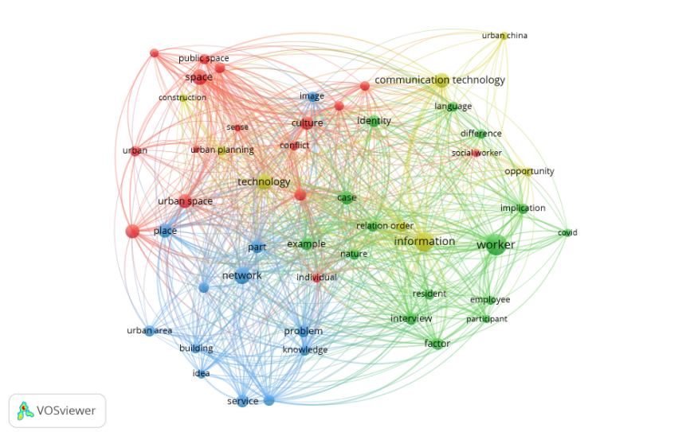
Gambar 1. Analisis Jaringan
Sumber: Diolah Peneliti Menggunakan Aplikasi VosViewer (2024)
Dari analisis jaringan yang disajikan, kita dapat diasumsikan bahwa hubungan antar konsep dalam konteks urban memegang peranan penting. Jelas bahwa "urban space" dan "technology" terhubung erat, menandakan bahwa teknologi memainkan peran integral dalam pembentukan dan pemahaman ruang urban. Konsep "social worker" ditempatkan dekat dengan "communication technology", mengindikasikan keterkaitan yang signifikan antara peran pekerja sosial dan penggunaan teknologi komunikasi dalam praktik mereka. Menariknya, "COVID" juga muncul dalam jaringan, yang menggambarkan dampak pandemi terhadap dinamika pekerjaan sosial dan ruang urban. Dalam hubungan ini, "worker", "resident", dan "service" terkoneksi, menekankan pada interaksi antara tenaga kerja, penghuni kota, dan pelayanan yang disediakan dalam menghadapi tantangan yang dibawa oleh COVID-19. Keseluruhan visualisasi ini menyoroti kompleksitas interaksi antara ruang, teknologi, dan tenaga kerja sosial dalam merespons kebutuhan masyarakat urban di masa pandemi dan seterusnya.
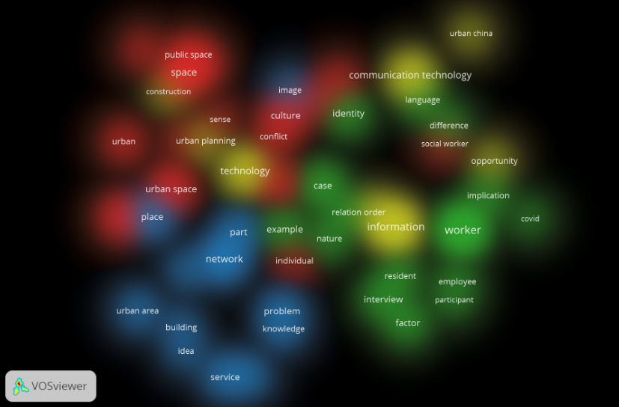
Gambar 2. Analisis Density
Sumber: Diolah Peneliti Menggunakan Aplikasi VosViewer (2024)
Density visualization map yang ditampilkan menyediakan perspektif menarik tentang konsentrasi dan hubungan antar konsep dalam kajian perkotaan. Intensitas seputar "technology" dan "communication technology" menegaskan pentingnya inovasi teknologis sebagai faktor kunci dalam mediasi dan transformasi interaksi sosial di ruang urban. Penekanan pada "social worker" berdampingan dengan "information" dan "service" menggarisbawahi peran vital pekerja sosial dalam mengelola informasi dan menyediakan layanan yang relevan di tengah konteks sosial yang terus berubah. Keterkaitan antara "urban planning" dan "public space" menyoroti dialog antara perencanaan kota dan penggunaan ruang publik, sementara keberadaan "COVID" menunjukkan dampak pandemi yang luas pada dinamika urban. Map ini, secara keseluruhan, memvisualisasikan interaksi kompleks antara struktur fisik, intervensi sosial, dan konteks pandemi, mengungkapkan bagaimana faktor-faktor ini berpadu untuk membentuk realitas perkotaan kontemporer.
Dalam melaksanakan systematic literature review (SLR) mengenai komunikasi efektif pekerja sosial urban, terlihat bahwa peran teknologi dalam komunikasi sosial tidak dapat dianggap remeh. Review menunjukkan bahwa teknologi komunikasi menjadi alat penting yang memfasilitasi dan terkadang mengkatalisasi interaksi antara pekerja sosial dan klien mereka. Di era digital ini, praktik pekerjaan sosial telah mengalami transformasi; media sosial, aplikasi seluler, dan platform online menjadi kanvas tempat praktik pekerjaan sosial berlangsung (Sumardjo et al., 2023). Integrasi teknologi dalam komunikasi tidak hanya meningkatkan jangkauan layanan tetapi juga membuka peluang untuk metode intervensi yang inovatif, yang memungkinkan pekerja sosial untuk bertindak lebih responsif terhadap kebutuhan dinamis populasi urban.
SLR (Systematic Literature Review) juga mengidentifikasi bahwa keefektifan komunikasi pekerja sosial urban dikondisikan oleh kemampuan mereka untuk menavigasi keragaman budaya dan bahasa. Pekerja sosial beroperasi di lingkungan yang secara sosial stratifikasi dan multikultural, yang memerlukan kompetensi lintas budaya yang kuat untuk membangun hubungan yang signifikan dengan klien (Akhavan et al., 2019). Keterampilan komunikatif yang melampaui sekadar transmisi informasi dan mendukung pertukaran yang berarti, memperkuat pengertian bersama dan kolaborasi, merupakan inti dari keberhasilan dalam menghadapi tantangan sosial yang kompleks. Komunikasi yang efektif, dalam konteks ini, menjadi alat untuk mengakui dan memvalidasi pengalaman klien, membantu mereka merasa dilihat dan didengar, yang merupakan langkah penting dalam proses pemberdayaan.
Terkait dengan SLR, tantangan yang muncul dalam komunikasi efektif tidak hanya bersifat teknis tetapi juga relasional. Pekerja sosial harus mengembangkan kepercayaan dan kredibilitas di mata mereka yang mereka layani, suatu proses yang memerlukan waktu dan komitmen. Selain itu, pandemi COVID-19 telah menambah lapisan kompleksitas pada interaksi ini, memaksa para pekerja sosial untuk merevisi dan menyesuaikan praktik komunikasi mereka secara signifikan. Menanggapi perubahan ini, pekerja sosial telah menerapkan pendekatan yang lebih fleksibel dan kreatif, menggunakan strategi komunikasi yang beragam untuk memenuhi kebutuhan yang terus berkembang dari klien mereka, sambil tetap memastikan keamanan dan kesehatan bersama. Kebutuhan akan komunikasi yang bersifat multidimensional, serbaguna, dan tanggap terhadap krisis telah menjadi sorotan utama dalam literatur kontemporer terkait pekerjaan sosial urban.

Pembahasan
Dalam pembahasan strategi komunikasi efektif pekerja sosial di lingkungan urban, teori pemberdayaan memainkan peran penting dalam memahami bagaimana komunikasi dapat digunakan sebagai alat untuk mendukung kemandirian dan kekuatan individu serta komunitas. Pemberdayaan, sebagai proses memungkinkan orang untuk mengambil kontrol atas kehidupan mereka, sangat bergantung pada komunikasi yang efektif, yang memfasilitasi pemahaman, partisipasi, dan tindakan (He et al., 2020).
Komunikasi efektif dalam konteks pemberdayaan melibatkan dialog dua arah, di mana pekerja sosial dan klien berinteraksi sebagai mitra yang setara. Ini berbeda dari model top-down tradisional; di sini, komunikasi adalah tentang membangun hubungan, mendengarkan, dan merespons kebutuhan dan pandangan klien. Dalam prakteknya, ini berarti pekerja sosial menggunakan pendekatan yang memperkuat kemampuan klien untuk mengungkapkan kebutuhan dan keinginan mereka, berpartisipasi dalam pengambilan keputusan, dan mempengaruhi perubahan dalam hidup mereka dan komunitas mereka (Kontos et al., 2017; Zhu et al., 2022).
Pekerja sosial yang menerapkan strategi komunikasi yang berpusat pada pemberdayaan akan fokus pada mengidentifikasi dan memanfaatkan kekuatan klien, bukan hanya menyoroti kelemahan atau kebutuhan mereka. Pendekatan ini selaras dengan teori pemberdayaan yang menekankan pada pengakuan dan pengembangan potensi internal individu dan kelompok. Dalam konteks urban, di mana keragaman dan kompleksitas menambah tantangan komunikasi, pekerja sosial perlu memanfaatkan pengetahuan mereka tentang konteks lokal, norma budaya, dan dinamika sosial untuk mendukung pemberdayaan.
Dengan memahami dan menerapkan strategi komunikasi yang tepat, pekerja sosial dapat meningkatkan efektivitas intervensi mereka dan mencapai dampak yang lebih signifikan dalam komunitas urban, dan dapat mengeksplorasi implikasi praktis dari temuan-temuan tersebut bagi praktisi pekerjaan sosial di lapangan. Beberapa strategi komunikasi yang telah terbukti berhasil dalam konteks pekerjaan sosial di lingkungan urban, antara lain:
- Penggunaan bahasa yang inklusif: Memastikan pesan-pesan yang disampaikan dapat dipahami dan relevan bagi seluruh komunitas yang dilayani.
- Kolaborasi dengan pihak-pihak terkait: Membangun jaringan kerja sama yang kuat dengan lembaga-lembaga lokal dan kelompok masyarakat untuk meningkatkan efektivitas intervensi sosial.
- Pemanfaatan teknologi informasi: Memanfaatkan teknologi untuk meningkatkan akses informasi dan memperluas jangkauan program sosial.
Menerapkan teori pemberdayaan dalam strategi komunikasi juga berarti bahwa pekerja sosial harus terus menerus menyesuaikan dan merespons dinamika lingkungan urban (Shelley, 2023). Mereka harus peka terhadap perubahan dalam komunitas dan responsif terhadap kebutuhan yang berkembang. Ini membutuhkan komitmen untuk belajar berkelanjutan dan adaptasi strategi komunikasi, untuk memastikan bahwa praktik pemberdayaan tetap relevan dan efektif dalam menghadapi perubahan sosial, ekonomi, dan budaya yang cepat.
Pada akhirnya, pembahasan tentang strategi komunikasi efektif pekerja sosial di lingkungan urban, yang dikaitkan dengan teori pemberdayaan, menyoroti perlunya pendekatan komunikasi yang berempati, inklusif, responsif, dan berorientasi pada kekuatan. Dengan memahami dan menerapkan prinsip-prinsip pemberdayaan dalam komunikasi, pekerja sosial dapat lebih efektif dalam mendukung individu dan komunitas untuk mengatasi tantangan yang mereka hadapi, memanfaatkan potensi mereka, dan berkontribusi pada perubahan sosial yang positif.
SIMPULAN
Melalui pemaparan di atas, dapat disimpulkan bahwa strategi komunikasi efektif dalam pekerjaan sosial di lingkungan urban memerlukan pendekatan yang dinamis, empatik, dan berorientasi pada pemberdayaan. Keberhasilan dalam komunikasi tercapai melalui pemahaman mendalam tentang keragaman demografis, adaptasi terhadap perubahan sosial ekonomi, pemanfaatan teknologi yang inklusif, pembangunan dan pemeliharaan kepercayaan, serta penanganan hambatan komunikasi secara efektif. Kaitannya dengan teori pemberdayaan menekankan pada pentingnya mengaktifkan kekuatan individu dan komunitas untuk berpartisipasi aktif dalam proses perubahan. Oleh karena itu, strategi komunikasi yang efektif tidak hanya menginformasikan atau mendidik tetapi juga mendukung kemandirian dan keberdayaan klien, memungkinkan mereka untuk mempengaruhi perubahan positif dalam kehidupan mereka dan komunitas mereka.

DAFTAR PUSTAKA
Akhavan, M., Mariotti, I., Astolfi, L., & Canevari, A. (2019). Coworking Spaces and New Social Relations: A Focus on the Social Streets in Italy. Urban Science, 3(1). https://doi.org/10.3390/urbansci3010002
Baker, M., Berens, K. A., Williams, S., Bruer, K. C., Evans, A. D., & Price, H. L. (2021). The Impact of COVID-19 on Social Work Practice in Canada: A Comparison of Urban and Rural Contexts. Journal of Comparative Social Work, 16(2). https://doi.org/10.31265/JCSW.V16I2.382
Barus, R. K. I., Dewi, S. S., & Khairuddin, K. (2020). Komunikasi Interpersonal Tenaga Kerja Indonesia dan Anak. Journal of Education, Humaniora and Social Sciences (JEHSS), 3(2). https://doi.org/10.34007/jehss.v3i2.310
Castillo de Mesa, J., López Peláez, A., Méndez-Domínguez, P., & Kirwan, G. (2022). Digital Communication Engaged in by Spanish Associations of Social Workers in Social Networking Sites: Coalition, Hierarchisation, or Isolation? Revista Espanola de Investigaciones Sociologicas, 178. https://doi.org/10.5477/cis/reis.178.39
Christens, B. D. (2019). Community Power and Empowerment. In Community Power and Empowerment. https://doi.org/10.1093/oso/9780190605582.001.0001
Creswell, J. W. (2020). Penelitian Kualitatif & Desain Riset : Memilih di Antara Lima Pendekatan. In Mycological Research.
Dalimunthe, M. A., Pallathadka, H., Muda, I., Devi Manoharmayum, D., Habib Shah, A., Alekseevna Prodanova, N., Elmirzayevich Mamarajabov, M., & Singer, N. (2023). Challenges of Islamic education in the new era of information and communication technologies. HTS Teologiese Studies / Theological Studies, 79(1). https://doi.org/10.4102/hts.v79i1.8608
Fauzan, I., Arifin, A., Dalimunthe, M. A., & Rahmadani, S. (2023). The configuration of ethnic and religious relations towards the 2024 general election: A case study in Medan, Indonesia. Multidisciplinary Science Journal, 6(2), 2024006. https://doi.org/10.31893/multiscience.2024006
Fineberg, I. C. (2010). Social work perspectives on family communication and family conferences in palliative care. In Progress in Palliative Care (Vol. 18, Issue 4). https://doi.org/10.1179/096992610X12624290277105
Gustafson, E. L., Atkins, M., & Rusch, D. (2018). Community Health Workers and Social Proximity: Implementation of a Parenting Program in Urban Poverty. American Journal of Community Psychology, 62(3–4). https://doi.org/10.1002/ajcp.12274
Hammock, A., Pandolfelli, G., Samuel, T., Fils-Aimé, P., Grande, M., D’Ambrosion, M., Murphy, M., Kaur, S., Logan, J., Feuerstein-Simon, R., Cannuscio, C., & Benz Scott, L. (2023). Understanding how suburban public librarians respond to the health and social needs of communities. Library and Information Science Research, 45(1). https://doi.org/10.1016/j.lisr.2022.101217
He, S., Yang, L., & Min, Q. (2020). Community participation in nature conservation: The Chinese experience and its implication to national park management. Sustainability (Switzerland), 12(11). https://doi.org/10.3390/su12114760
Henley, L. J., Henley, Z. A., Hay, K., Chhay, Y., & Pheun, S. (2021). Social Work in the Time of COVID-19: A Case Study from the Global South. British Journal of Social Work, 51(5). https://doi.org/10.1093/bjsw/bcab100
Hilty, D. M., Groshong, L. W., Coleman, M., Maheu, M. M., Armstrong, C. M., Smout, S. A., Crawford, A., Drude, K. P., & Krupinski, E. A. (2023). Best Practices for Technology in Clinical Social Work and Mental Health Professions to Promote Well-being and Prevent Fatigue. Clinical Social Work Journal, 51(3). https://doi.org/10.1007/s10615-023-00865-3
Hu, T., Li, L., Lin, C., Yang, Z., Chow, C., Lu, Z., & You, C. (2022). An Analysis of the Willingness to the COVID-19 Vaccine Booster Shots among Urban Employees: Evidence from a Megacity H in Eastern China. International Journal of Environmental Research and Public Health, 19(4). https://doi.org/10.3390/ijerph19042300
Husz, I., Kopasz, M., & Medgyesi, M. (2022). Social Workers’ Causal Attributions for Poverty: Does the Level of Spatial Concentration of Disadvantages Matter? Social Indicators Research, 162(3). https://doi.org/10.1007/s11205-021-02868-4
Indainanto, Y. I., Dalimunthe, M. A., Sazali, H., Rubino, & Kholil, S. (2023). Islamic Communication in Voicing Religious Moderation as an Effort to Prevent Conflicts of Differences in Beliefs. Pharos Journal of Theology, 104(4). https://doi.org/10.46222/pharosjot.104.415Jahans-Baynton, K., & Grealish, A. (2022). Safeguarding communications between multiagency professionals when working with children and young people: A qualitative study. Journal of Child and Adolescent Psychiatric Nursing, 35(2). https://doi.org/10.1111/jcap.12363
Joseph, R. (2020). The theory of empowerment: A critical analysis with the theory evaluation scale. Journal of Human Behavior in the Social Environment, 30(2). https://doi.org/10.1080/10911359.2019.1660294
Ju, B., Dai, H. M., & Sandel, T. L. (2023). Resilience and (Dis)empowerment: Use of Social Media Among Female Mainland Low-Skilled Workers in Macao During the COVID-19 Pandemic. SAGE Open, 13(1). https://doi.org/10.1177/21582440231160480
Kasperiuniene, J., & Zydziunaite, V. (2019). A Systematic Literature Review on Professional Identity Construction in Social Media. SAGE Open, 9(1). https://doi.org/10.1177/2158244019828847
Kontos, P., Grigorovich, A., Nowrouzi, B., Sharma, B., Lewko, J., Mollayeva, T., & Colantonio, A. (2017). A qualitative exploration of work-related head injury: Vulnerability at the intersection of workers’ decision making and organizational values. BMC Public Health, 17(1). https://doi.org/10.1186/s12889-017-4823-5
MacDonald, M., Wright, A. C., Taylor-Beswick, A., Gillespie, K., & Collings, S. (2023). Digital Relationality, Rights, Resilience: Conceptualising a Digital Social Ecology for Children’s Birth Family Relationships When in Care or Adopted. The British Journal of Social Work, 53(1). https://doi.org/10.1093/bjsw/bcac140
Miles, M. B., & Huberman, A. M. (2016). Miles, M. B., & Huberman, A. M. (1994). Qualitative data analysis: An expanded sourcebook. In Nursing standard (Royal College of Nursing (Great Britain) : 1987) (Vol. 30, Issue 25).
Ne’Matullah, K. F., Pek, L. S., & Roslan, S. A. (2021). Investigating communicative barriers on construction industry productivity in Malaysia: An overview. International Journal of Evaluation and Research in Education, 10(2). https://doi.org/10.11591/ijere.v10i2.21163
Orgambídez, A., Millán, M., Domínguez, L., & Borrego, Y. (2022). Structural Empowerment, Burnout, and Job Satisfaction: Comparison of Public and Private Social Service Centers. Human Service Organizations Management, Leadership and Governance, 46(1). https://doi.org/10.1080/23303131.2021.1967823
Petzold, M. B., Plag, J., & Ströhle, A. (2020). Dealing with psychological distress by healthcare professionals during the COVID-19 pandemia. In Nervenarzt (Vol. 91, Issue 5). https://doi.org/10.1007/s00115-020-00905-0
Pilarska, J. (2021). The constructivist paradigm and phenomenological qualitative research design. In Research Paradigm Considerations for Emerging Scholars. https://doi.org/10.21832/9781845418281-008
Premji, S., Begum, M., & Medley, A. (2022). Language Accommodations in Workers’ Compensation: Comparing Ontario and Quebec. New Solutions, 31(4). https://doi.org/10.1177/10482911211053020
Rambe,R.F. AL. K., Ritonga, A.R., Dalimunthe,M.A. (2023). Komunikasi Publik Pemerintah Kota Medan Dalam Pengalihan Kewenangan Kebijakan Terkait UU No. 23 tahun 2014. KomunikA. 19(01), 39-44. https://doi.org/10.32734/komunika.v19i01.11411
Redondo-Sama, G., Matulic, V., Munté-Pascual, A., & Vicente, I. de. (2020). Social work during the covid-19 crisis: Responding to urgent social needs. Sustainability (Switzerland), 12(20). https://doi.org/10.3390/su12208595
Retnosari, L. (2023). Kemiskinan di Perkotaan. Kompas.Id. https://www.kompas.id/baca/opini/2023/09/19/kemiskinan-di-perkotaan
Roy, D., Saroj, S., & Pradhan, M. (2022). Nature of employment and outcomes for urban labor: evidence from the latest labor force surveys in India. Indian Economic Review, 57(1). https://doi.org/10.1007/s41775-022-00131-2
Shelley, C. (2023). : Poverty, Solidarity, and Poor-Led Social Movements . Ethics, 133(4). https://doi.org/10.1086/724532
Sikumbang, A. T., Dalimunthe, M. A., Kholil, S., & Nasution, N. F. Digital Da'wah Indonesia Ulema in the Discourse of Theology. Pharos Journal of Theology. 105(1). 1-14. https://doi.org/10.46222/pharosjot.1051Sousa, I. C., Ramos, S., & Carvalho, H. (2019). Age-diversity practices and retirement preferences among older workers: A moderated mediation model of work engagement and work ability. Frontiers in Psychology, 10(AUG). https://doi.org/10.3389/fpsyg.2019.01937
Straughan, E. R., & Bissell, D. (2022). Curious encounters: the social consolations of digital platform work in the gig economy. Urban Geography, 43(9). https://doi.org/10.1080/02723638.2021.1927324
Sumardjo, S., Firmansyah, A., & Dharmawan, L. (2023). Social Transformation in Peri-Urban Communities toward Food Sustainability and Achievement of SDGs in the Era of Disruption. Sustainability (Switzerland), 15(13). https://doi.org/10.3390/su151310678
Van Zoonen, W., Treem, J. W., & Sivunen, A. (2022). An analysis of fear factors predicting enterprise social media use in an era of communication visibility. Internet Research, 32(7). https://doi.org/10.1108/INTR-05-2021-0341
Wang, J. S. H. (2023). Nudging for Social Change: Promises and Cautions for Social Workers to Apply Behavioural Economic Tools. British Journal of Social Work, 53(2). https://doi.org/10.1093/bjsw/bcac153
Weyant, E. (2022). Research Design: Qualitative, Quantitative, and Mixed Methods Approaches, 5th Edition. Journal of Electronic Resources in Medical Libraries, 19(1–2). https://doi.org/10.1080/15424065.2022.2046231
Zhu, M., Song, X., & Chen, W. (2022). Impact of Social Capital on Land Arrangement Behavior of Migrant Workers in China. Journal of Economic Analysis. https://doi.org/10.58567/jea01010003

